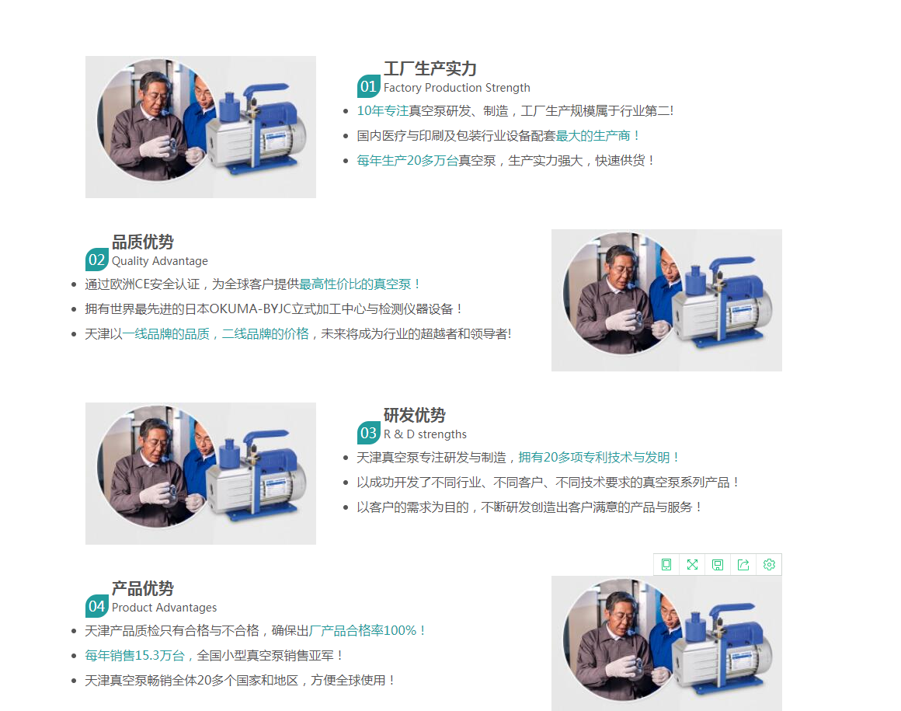
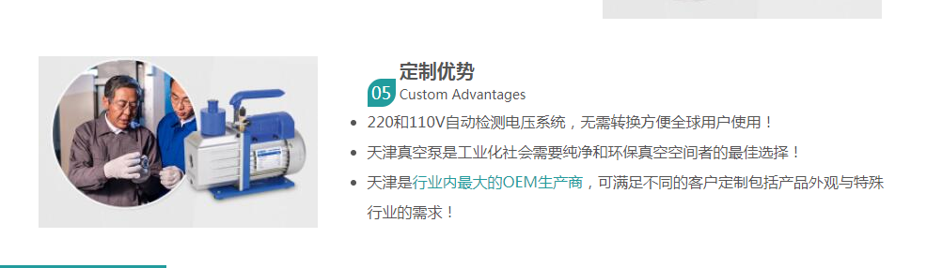
样式不变
工厂生产实力
•专注泵技术创新、研发、制造，工厂生产设备齐全！
•国内潜水泵、离心泵及污水处理行业设备配套最齐全的生产商！
•每年生产数万台套泵及成套机组，生产实力强大，快速供货！
（图片提供相应的生产图片）
品质优势
•通过水力机械检测站达标检测，为客户提供高性价比的产品！
•拥有泵性能综合测试试验台，高精度动平衡机等检测设备！
•凯润泵业以一线品牌的品质，二线品牌的价格为宗旨，服务于广大客户！
（图片提供相应的生产图片）
研发优势
•凯润泵业为泵科班企业，拥有2名泵行业高级职称工程师，数名中级、助理工程师组成的研发团队！
•每年专注泵及成套设备研发，申报10多项专利技术与发明！
•凯润泵业以市场需求为导向，不断研发制造出客户满意的产品！
（图片提供相应的图片）
产品优势
•过流部件采用精密铸造工艺，保障产品性能！
•部件使用材质高于同行标准，保障设备长期运行！
•凯润泵业承接泵站整体项目，提供成套设备服务，让客户省心、放心！
（图片提供相应图片）
定制优势
•根据客户需求，组建技术攻关小组，开发特殊使用的非标产品！
•凯润泵业拥有一支专业的技术服务团队，现场指导、调试，保障设备稳定运行！
•拥有完善的非标设备定制开发流程，凯润泵业是客户定制产品的最佳选择！
（图片提供相应图片）

凯润泵业基本信息内容
公司地址：天津宝坻口东经济开发区塑料制品工业区广阔道8号！
邮箱：tjkrby@163.com
手机电话：王经理 151 2286 6072
徐经理 138 2196 3213
（空出两个以后添加）

网址：www.tjkrby.cn

